РОССИЙСКИЙ УНИВЕРСИТЕТ ДРУЖБЫ НАРОДОВ
Факультет физико-математических и естественных наук
Кафедра прикладной информатики и теории вероятностей

ОТЧЕТ
по лабораторной работе №8
дисциплина: Архитектура компьютеров и операционные системы

Студент: Галиев Самир Салаватович

Группа: НКАбд-02-25

МОСКВА
2025 г.
Оглавление
1. Цель работы - стр. 3
2. Результаты выполнения лабораторной работы - стр. 3
2.1 Реализация циклов в NASM - стр. 3
2.2 Обработка аргументов командной строки - стр. 7
2.3 Вычисление суммы и произведения аргументов - стр. 8
3. Задание для самостоятельной работы - стр. 9
4. Выводы - стр. 10
5. Список литературы - стр. 11

1. Цель работы
Приобретение навыков написания программ на ассемблере NASM с использованием циклических конструкций (loop) и обработки аргументов командной строки.

2. Результаты выполнения лабораторной работы

2.1. Реализация циклов в NASM
Задание: Написать программу lab8-1.asm, запрашивающую число N и выводящую значения от N до 1 с помощью loop. Затем изменить тело цикла, добавив sub ecx, 1, и проанализировать поведение. После этого исправить программу с использованием стека (push/pop).
Выполнение:
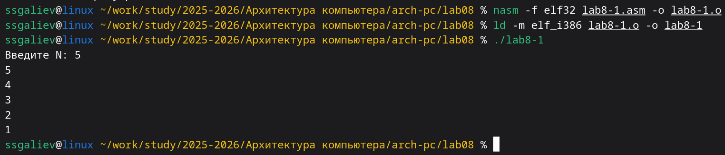
Рисунок 1: вывод программы lab8-1.asm

Комментарий: Программа корректно работает: при вводе N = 5 выводится последовательность 5, 4, 3, 2, 1. Регистр ecx используется только инструкцией loop, что гарантирует точное число итераций.
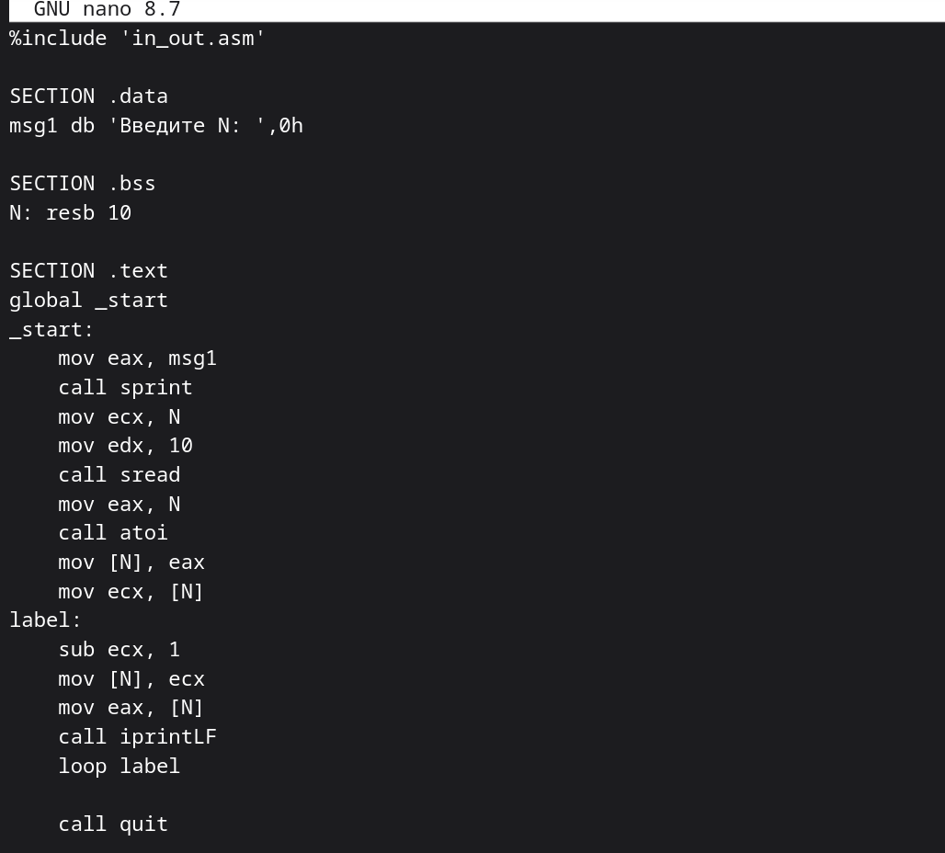
Рисунок 2: Корректировка кода
Комментарий: Добавляем sub ecx, 1 над mov [N], eax
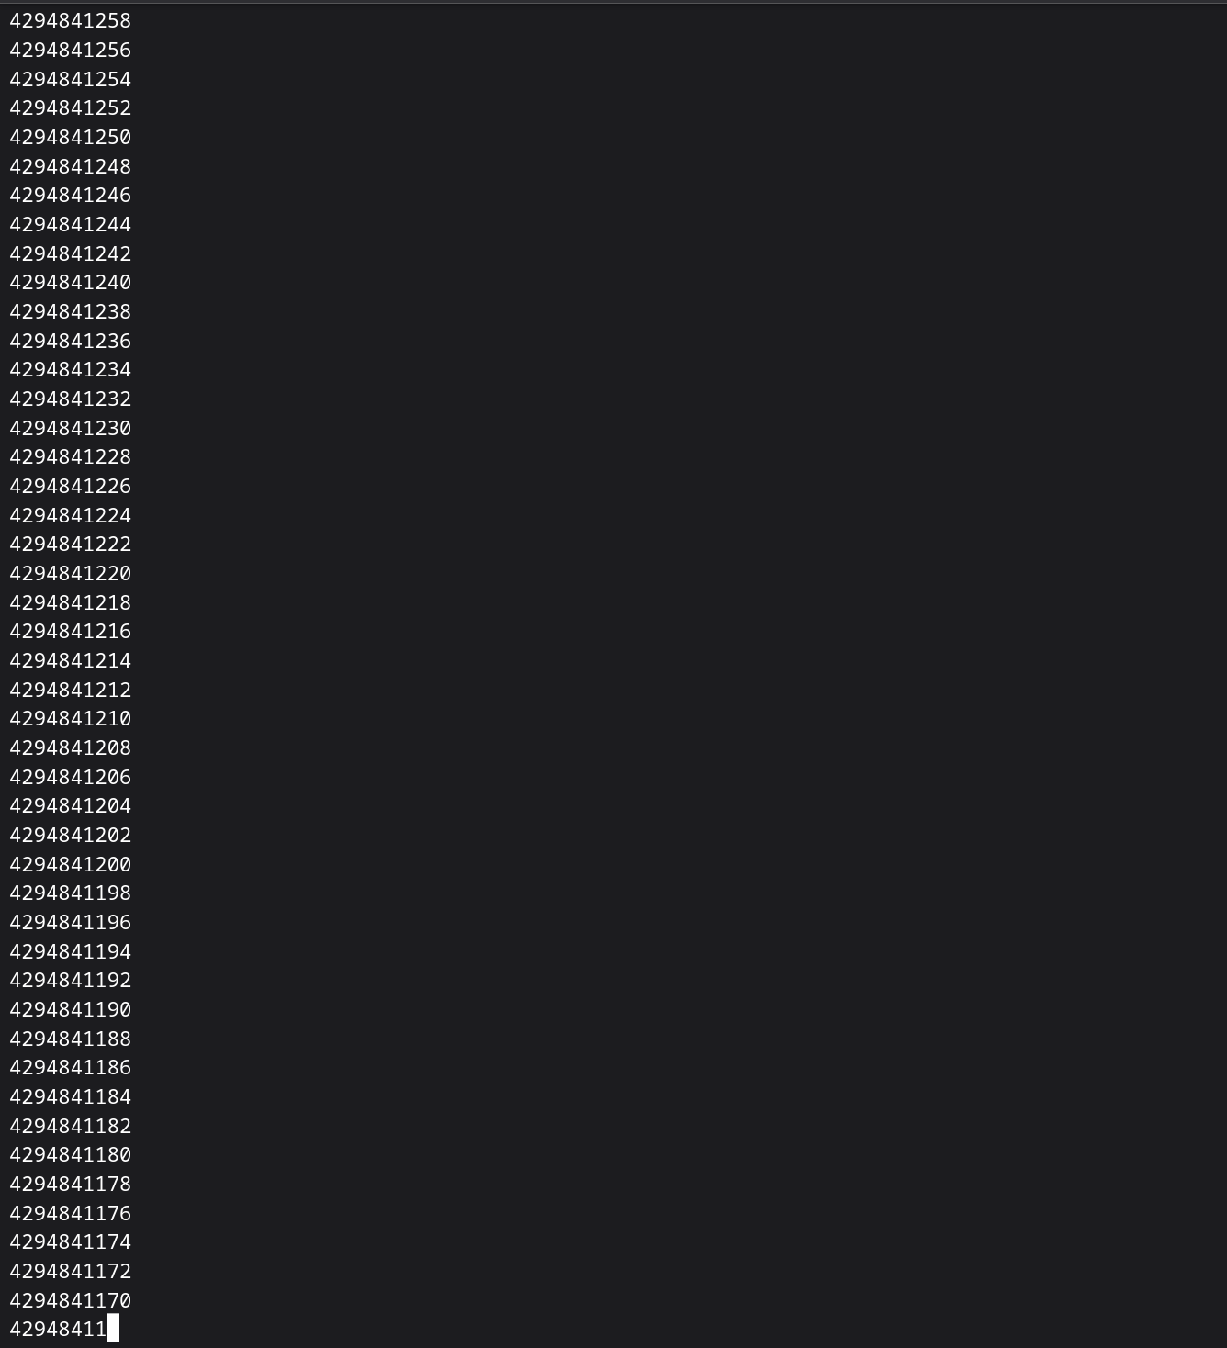
Рисунок 3: бесконечный цикл программы

Комментарий: После добавления sub ecx, 1 в тело цикла программа уходит в бесконечный цикл, выводя огромные значения (например, 4294967295, 4294967294 и т.д.). Это происходит потому, что ecx уменьшается дважды (в sub и в loop), быстро переходит в отрицательные значения, которые интерпретируются как большие беззнаковые числа — условие завершения цикла никогда не достигается.
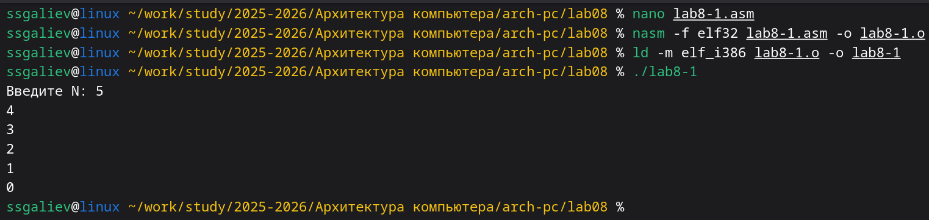
Рисунок 4: Корректный вывод программы(исправление кода)

Комментарий: С использованием push ecx перед изменением и pop ecx, после значение счётчика сохраняется. Цикл снова выполняется ровно N раз. Вывод корректен: 4, 3, 2, 1, 0.

2.2. Обработка аргументов командной строки
Задание: Написать программу lab8-2.asm, которая извлекает аргументы командной строки из стека и выводит их по одному на отдельной строке.
Выполнение:
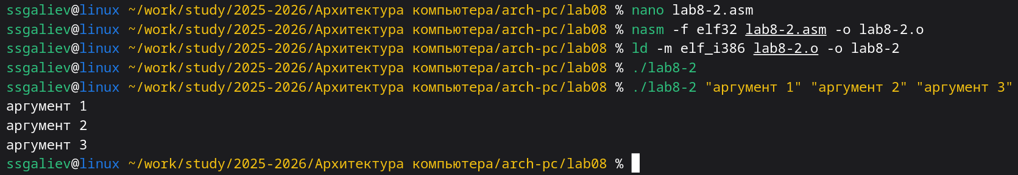
Рисунок 5: Запущенная программа с заранее введеными текстовыми значениями

Комментарий: Программа запущена с тремя аргументами: alpha, beta, gamma. Все три аргумента успешно извлечены и выведены. Имя программы (./lab8-2) проигнорировано за счёт sub ecx, 1.

2.3. Вычисление суммы и произведения аргументов
Задание: Реализовать программу lab8-3.asm для вычисления суммы числовых аргументов. Затем модифицировать её для вычисления произведения.

Выполнение:
Рисунок 6: Программа запущена с аргументами 20 10 5. Выведено: «Результат: 35» — корректная сумма.
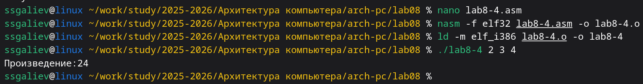
Рисунок 7: Программа запущена с аргументами 2 3 4. Выведено: «Произведение: 24» — корректное произведение. Использована инструкция mul и начальное значение esi = 1.

Комментарии: Сумма и произведение у обеих программ выведены корректно. Задание выполнено верно.

3. Задание для самостоятельной работы
Задание: Написать программу, вычисляющую сумму значений функции f(x) для всех переданных аргументов x1​,x2​,...,xn​. Вид функции выбирается из таблицы 8.1 по варианту(вариант 11)

Выполнение:
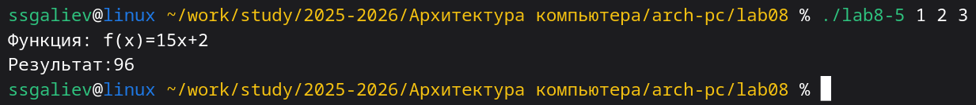
Рисунок 8: Программа запущена с аргументами 1 2 3.

Комментарии:
Вычисления:
- f(1)=15⋅1+2=17
- f(2)=15⋅2+2=32
- f(3)=15⋅3+2=47
Сумма: 17+32+47=96
Результат совпадает с ожидаемым — задание выполнено верно.

4. Выводы
1) Инструкция loop использует регистр ecx как беззнаковый счётчик. Любое изменение ecx внутри цикла нарушает логику и может привести к бесконечному циклу с выводом мусорных значений.
2) Стек (push/pop) позволяет временно использовать ecx в вычислениях, не нарушая работу цикла.
3) Аргументы командной строки передаются через стек в обратном порядке; первыми извлекаются argc и имя программы.
4) Возможна реализация арифметических функций над аргументами: сумма, произведение, линейные функции вида ax+b.
Цель работы полностью достигнута.

5. Список литературы:
1) Демидова А. В. Архитектура ЭВМ. Лабораторная работа №8.
2) Столяров А. Программирование на языке ассемблера NASM для ОС Unix. — М.: МАКС Пресс, 2011.
3) The NASM documentation. — https://www.nasm.us/docs.php
4) GNU Assembler Guide. — Arch Linux Wiki.

